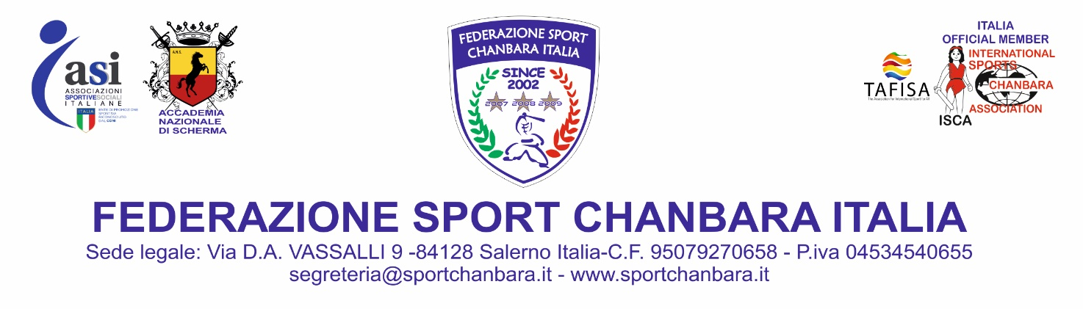

Salerno, 02/01/2019
C.A. Dirigenti, Tecnici e Atleti della Federazione Sport Chanbara Italia e delle sue Associate
La Federazione Sport Chanbara Italia comunica che, in data 29/12/2018, la Commissione Tecnica Nazionale presieduta dal Presidente della CTN M° Giovanni Desiderio, dal M° Mario Baldi e dal M° Diego Falco si è riunita per stilare l’elenco degli atleti convocabili per il 1° Raduno Azzurrabili della Nazionale Italiana in vista dei Campionati Europei di Sports Chanbara che si svolgeranno in data 04-05 Maggio 2019 a Minsk (Bielorussia).
Il presidente Federale ( motu proprio) rinnova l’incarico per il 2019 da Commissario Tecnico delle squadre Nazionali al M° Diego Falco che ha stilato l’elenco di nominativi rispettando i criteri di convocazione a conoscenza degli stessi Organi Federali, delle società tesserate e dei loro dirigenti, tecnici e atleti (vedi Circolare Criteri Convocazione Nazionale del 29/12/2017). Il Presidente Federale M° Desiderio e il Segretario Generale M° Baldi, presa visione dell’elenco e preso atto delle motivazioni che ne hanno portato alla stesura, hanno appoggiato su tutta la linea le scelte del Commissario Tecnico approvandolo in via definitiva e dichiarandolo ufficiale.
Si comunica, inoltre, che il 1° Raduno Azzurrabili si svolgerà Domenica 20 Gennaio 2019 presso il Palazzetto dello Sport di Filetta (San Cipriano Picentino – SA). In quella data avverrà un’ulteriore ed ultima selezione tra gli atleti in elenco che porterà alla composizione definitiva di quella che dovrà essere la Nazionale che rappresenterà l’Italia ad Euro 2019.
Tutti gli atleti convocati dovranno indossare OBBLIGATORIAMENTE kimono della società di appartenenza omologato dalla Fe.S.C.I., essere in possesso di tutta l’attrezzatura omologata e risultare regolarmente tesserati per l’anno sportivo 2019. Per nessuna ragione verranno ammessi al raduno atleti che non risulteranno in regola con il tesseramento, in possesso di divisa e attrezzature omologate.
La presenza per gli atleti presenti nell’elenco è obbligatoria!!!
Il Raduno è riservato esclusivamente agli atleti presenti nell’elenco, ai dirigenti federali e ai tecnici della Nazionale. E’ assolutamente vietato l’ingresso al Raduno di parenti, amici, dirigenti e/o tecnici delle Società di appartenenza degli atleti presenti nell’elenco.
Per gli atleti segnati in rosso , in particolare quelli del Nord Italia, per agevolare la convocazione in via eccezionale verrà fatta una seduta il 13 gennaio 2019 in occasione del seminario diretto da Miryam Aliberti e quindi non dovranno partecipare a quello del 20 che si terrà a Salerno ( ORARIO DEL SEMINARIO)

Di seguito l’elenco UFFICIALE degli Atleti Azzurrabili per la selezione ai prossimi Campionati Europei Minsk 2019:

CATEGORIA RAGAZZI FEMMINILE:
- RAGAZZI BENEDETTA – INVICTUS – 80
- ORLANDO MARTINA – RONIN NAPOLI (22+GCD)
- PIGNEDOLI VIOLA – SANKAKU CLUB (15)
- PATALANO FLAVIA – ACCADEMIA ISCHIA (14)
- TERZIJEVA VIKTORIJA – CSAK PIACENZA (12)
- MORRA GAIA – BUDO KIZEN (12)
CATEGORIA RAGAZZI MASCHILE:
- SALZANO ANDREA – INVICTUS (96+GCD)
- RONGA PIETRO – POL. KARATE CLUB (32)
- LA ROCCA MATTIA – POL. KARATE CLUB (17)
- SAPIENZA MATTEO – SHOREI SHOBUKAN (11)
- GALBIATI GIANLUCA – OLIMPIA SPORT (9)
- FERRO VINCENZO – POL. KARATE CLUB (8)
CATEGORIA CADETTI FEMMINILE:
- PROCIDA ALESSANDRA – CSAK SALERNO (68)
- ALIBERTI VIVIANA – CSAK SALERNO (57)
- LA ROCCA VALERIA – POL. KARATE CLUB (53)
- POLLIO FRANCESCA – RONIN NAPOLI (33+GCD)
- MARCHESINI GLORIA – SHOREI SHOBUKAN (9)
CATEGORIA CADETTI MASCHILE:
- POPPITI MARIO – INVICTUS (49+GCD)
- ATTANASIO SALVATORE – RONIN NAPOLI (16)
- MARESCA VINCENZO – RONIN NAPOLI (16)
- PELUSO ALESSIO – RONIN NAPOLI (11)
- CORRADI EDOARDO – SANKAKU CLUB (4)
CATEGORIA JUNIORES FEMMINILE:
- ANTONUCCI ASJA – CSAK SALERNO (89+GCD)
- D’ARIENZO SARA – INVICTUS (54)
- SABATASSO CHIARA – OLIMPIA SPORT (52)
- PROCIDA ROBERTA – POL. KARATE CLUB (29)
- DE SIMONE MARTINA – OLIMPIA SPORT (11)
CATEGORIA JUNIORES MASCHILE:
- SALZANO SAMUELE – INVICTUS (66+GCD)
- ARRICHIELLO GIOVANNI – INVICTUS (47)
- CEMBALO LUCA – OLIMPIA SPORT (40)
- SILIPO FRANCESCO – OLIMPIA SPORT (22)
- DE VINCENZO CLAUDIO – MILLECULURE (13)
- DONNARUMMA ALESSANDRO – RONIN NAPOLI (5)
CATEGORIA ASSOLUTI FEMMINILE:
- CONTESIMO ANNACHIARA – INVICTUS (76+GCK+GCD)
- ALIBERTI MIRYAM – CSAK SALERNO (62)
- DI NICOLA SARA – POL. KARATE CLUB (55)
- TAFUTO ROBERTAVELIA – RONIN NAPOLI (17)
- MARRAFFINO GABRIELLA – MILLECULURE (11)
CATEGORIA ASSOLUTI MASCHILE DAN:
- SERRONE FRANCESCO – RONIN NAPOLI (37+GCD)
- ARPINO FRANCESCO – INVICTUS (32)
- ROMANO ANDREA – INVICTUS (30)
- CAFARO GIOVANNI – RONIN NAPOLI (29)
- D’AGOSTINO ANTIMO – OLIMPIA SPORT (20)
- PETRUCCIO MARCO – RONIN NAPOLI (17)
- SCUOPPO GIUSEPPE – INVICTUS (12)
- CAPPUCCIO CHRISTIAN – MILLECULURE (8)
- MANNA GIUSEPPE – RONIN NAPOLI (8)
- VIGLIOTTI DANIELE – SAGITTER (6)
- ALIBERTI VALERIO – CSAK PIACENZA (3)
CATEGORIA ASSOLUTI MASCHILE KYU:
- ROMANO AMEDEO – INVICTUS (3)
- COSCIA SALVATORE – BdS NAPOLI (1)
- MAZZEO GABRIELE – RONIN ARIANO (1)
CATEGORIA VETERANI:
- COSCIA PIERFRANCESCO – BdS NAPOLI (64)
- DI DONATO ANTONIO – TKD SA (58+GCD)
- QUAGLIETTA MASSIMO – SAGITTER (28)
- PINCAY JOSE’ – PELEADORES (18)
- ANDREANI MASSIMILIANO – SHOREI SHOBUKAN (15)
- MOSCHIN MAURIZIO – RONIN ARIANO (14)

- GCD (GRAND CHAMPION DATOTSU)
- GCK (GRAND CHAMPION KIHON DOSA)
Date Raduni:
AZZURRABILI
20 Gennaio 2019 dalle ore 09:00 alle 18:00 (SALERNO)
Nell’augurare buona fortuna a tutti gli atleti porgiamo cordiali e sportivi saluti.

Il Presidente FESCI Il C.T.della Nazionale Il Segretario Generale
M° Giovanni Desiderio M° Diego Falco M° Mario Baldi

